2022年電台訪問
標題:水利防汛工程計畫透明網
第八河川局 副局長 劉松烈
副工程司 林義傑
觀眾朋友大家好，主持人好。今日要來與大家介紹說明，經濟部水利署今年初所整合建置完成的「水利防汛工程計畫透明網」。

Q1:為什麼要整合建置「水利防汛工程計畫透明網」?
A1:(1).資訊整合，便利民眾瀏覽。
經濟部水利署很早就建立:工程行政透明、生態檢核、民眾參
與 等專區平台供民眾、專家、在地團體瀏覽，但是分散在各
不同網址，常常造成民眾要花更多的時間去搜尋想了解的資
訊，且無一套整合瀏覽的網站，為讓民眾瀏覽網頁時更容易
尋找想看的資訊，節省時間，在歷經多次內部會議討論網頁
排版及民眾關注意象，爰今年初完成整合「水利防汛工程計
畫透明網」。

(2).資訊公開，避免民眾誤解。
有鑑於以往發生的民眾陳抗、工程履約爭議等事情，不僅讓
工程推動受影響延宕，也造成民眾對於政府機關的不信任
感，探究其因，往往是民眾不知道機關在做什麼事情?所以要
讓民眾很清楚知道機關推動執行的內容是什麼，如工程如何
的規劃及評估?、設計什麼設施及結構物?、完工後的願景?皆
需完整的資訊公開，讓民眾知道了解，提昇民眾認同感。

(3).全民監督，提昇防弊興利。
資訊公開，讓民眾也一同監督機關執行的情況，透過民眾參
與式的交流互動，回饋機關去優化、營造雙贏的工程，以促
進資訊對稱、良性競爭，營造健康透明採購環境，達成廉明
效能之水利建設目標。
Q2:經濟部水利署「水利防汛工程計畫透明網」是什麼樣的網站?
A2:工程執行過程中，為落實公開透明避免民眾誤解以致影響機關
形象，水利署建置「水利工程計畫透明網」，並成立水利防汛工
程行政透明、生態檢核及民眾參與等專區，供民眾瀏覽。
主要配合以下政策推動:
(1).依據「經濟部水利署所屬機關工程透明措施實施計畫」章節
架構建置網站完成。
(2).依工程會「公共工程生態檢核注意事項」第十一點:工程主
辦機關應將各階段生態檢核資訊即時公開。

民眾可以從比較直觀的簡單字眼，輸入關鍵字查詢民眾想要知道
了解的工程訊息。網頁首頁如下:
「水利工程計畫透明網」網址: https://epp.wra.gov.tw/
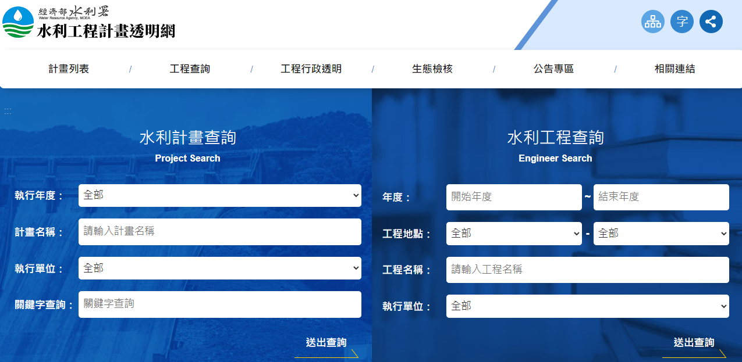

Q3:經濟部水利署為何要推動「機關工程行政透明措施」?
A3:水利署掌理水資源經營管理，河川流域治理等水利事業，所辦理
水利工程採購繁多、預算金額龐大，又公共工程攸關國家建設發
展及民眾生命、財產等權益，鑑於水利署現階段施政重點，皆須
藉由各項工程採購實施，爰擬就重大或受社會關注之工程採購
案，規劃推動案件發包前、中、後之工程採購作業透明、資訊公
開，輔以施工中工程履約諮詢，以促進資訊對稱、良性競爭，營
造健康透明採購環境，達成廉明效能之水利建設目標。
Q4:「機關工程行政透明措施」有公開哪些資料內容?(著重在各階段資訊公開情形，概述如下)
A4:以工程生命週期，在各採購歷程階段執行推動:
1.編列預算階段：
(1).可行性評估落實並於奉核定後，將評估報告公告上網。
(2).設計審核完成後，公告招標前辦理招標文件之公開閱覽，提供
外界檢視，俾提升公共工程畫設計品質，並減少招標及履約爭
議。
2.擬定招標文件階段：
(1).適時於預定施工區域內與當地民眾溝通說明，並將該水系規劃
報告及該工程設計情形提供民眾瞭解。
(2).適時邀請專家學者及其他機關辦理工程座談會，公開規劃設計
資訊。
3.招標決標作業階段：
(1).機關將工程案件資料，先行提供相關地方檢察署或廉政機關參
考，俾跨域合作事先防範弊端發生;並視實際需要訪洽當地檢
察單位簡報說明該工程採購標案內容、辦理程序及請求協助事
項等。
(2).採最有利標或評分及格最低標之評選作業者，公開評選結果等
相關資訊。
4.履約管理階段：
(1).建立”廉政平台”，結合NGO團體及公民參與，公私協力監
督工作施作。例如建立聯繫窗口、每季拜會或開會等。
(2).將工程進度於機關全球資訊網定期公開，如有辦理工期展延，
亦應公開展延理由及展延日數。
(3).公開在建工程施工照片或即時影像，公布施工、品質計畫等。
(4).公開修正施工預算(變更設計)內容及經費調整情形。
(5).設立民眾陳情專區。
(6).對民眾或廠商進行”行政透明度滿意度調查”，並公開調查結
果。
(7).結合水利署工程事務組主政之”工務行政透明與履約疑義輔導
計畫”:針對機關重要工程案件，經資料篩分如有工期嚴重落
後或變更程序未完備等可能產生爭議事項者，由水利署相關單
位、工程資深顧問及法律顧問等，實地瞭解問題癥結，協助提
出綜合建議，將可能發生之履約爭議化為無形，俾工程如期如
質完成。

Q5:本局推動「工程行政透明措施」情形?(概述如下)
A5:
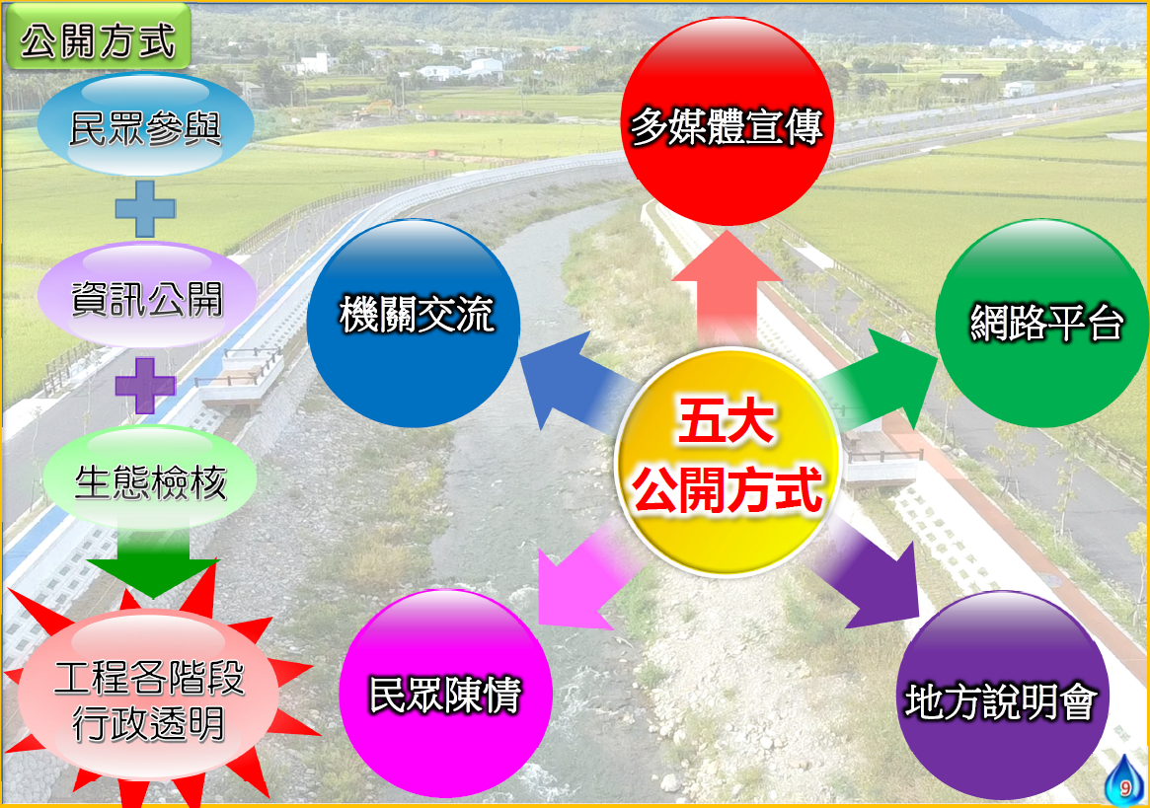
本局利用五大公開方式，配合民眾參與、資訊公開、生態檢核等
三大主軸，以平易近人的宣傳、參與活動方式，讓民眾更容易獲
取工程資訊。
【五大公開方式】
1.多媒體宣傳:摺頁、報紙、QR-Code。
2.網路平台:FB、LINE。
3.地方說明會:工程設計說明會、施工前說明會、公私協力民
眾參與、生態檢核作業說明
4.民眾陳情:農民陳情(本局自辦設計監造，有效提升行政效率，
所以面對多次陳情、協調會勘)
5.機關交流(行政拜訪):
拜訪關山警察分局、公路局關山工務段、臺東縣環保局、關
山鎮公所等機關，建立聯繫跨機關聯繫平台，成立對話窗
口，有效結合行政資源，共同解決地方民眾反映意見。
【三大主軸】
結合民眾參與+資訊公開+生態檢核執行工程各階段行政透明

Q6:推動「工程行政透明措施」過程中有沒有特別深刻的事情:
A6:
1.⺠眾反映使⽤需求提⾼，反映泡腳亭遮陰改善⽅案、裝路燈供
間使用。
2.民眾對於紅石溪的維護，非常關注，當地社區發展協會也非常
有意願認養。
3.本局持續以多元的方式提高民眾的認同感及對河川水域環境的
關注，拉近當地民眾與河川間的距離。以社區感知地圖工作坊
挖掘在地故事，加深文化面向，再以環境解說員培力及夜間生
態導覽，強化生態及導覽面向。
4.本局透過戶外活動「戀戀紅石溪 溪畔野台放映會」的紀錄片播
放、結合認養表揚儀式、夜間導讀、樂團表演及夜遊生態導覽
等活動，宣傳八河局公私協力和工程行政透明的成果。

Q7:對於未來預期效益:
A7:1.資訊公開透明、促進公平競爭
2.建構優質環境、強化良善治理
3.多元面向公民參與、減低民怨增加公益

